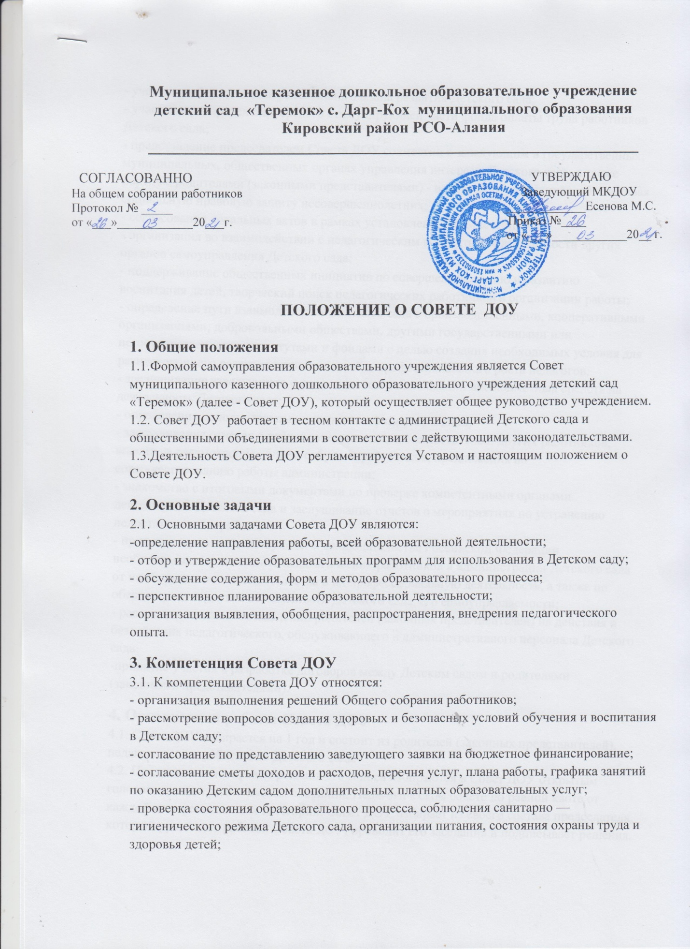

- участие в обсуждении перспективного плана развития Детского сада; - участие в распределении средств стимулирующей части фонда оплаты труда работников Детского сада; - представление председателем Совета ДОУ совместно с заведующим в государственных, муниципальных, общественных органах управления интересы Детского сада, а также наряду с родителями (законными представителями) - интересы обучающихся, обеспечивая социальную правовую защиту несовершеннолетних; - согласование локальных актов в рамках установленной компетенции; - организация во взаимодействии с педагогическим коллективом деятельности других органов самоуправления Детского сада; - поддерживание общественных инициатив по совершенствованию и развитию воспитания детей, творческий поиск педагогических работников в организации работы; - определение пути взаимодействия Детского сада с производственными, кооперативными организациями, добровольными обществами, другими государственными или негосударственными институтами и фондами с целью создания необходимых условия для разностороннего развития личности детей и профессионального роста педагогов; - заслушивание заведующего о рациональном расходовании внебюджетных средств на деятельность Детского сада; - определение дополнительных источников финансирования; - заслушивание отчетов о работе заведующего, его заместителей, других работников, вносит на рассмотрение общего собрания работников, предложения по совершенствованию работы администрации; - знакомство с итоговыми документами по проверке компетентными органами деятельности Детского сада и заслушивание отчетов о мероприятиях по устранению недостатков в его работе; - принятие в рамках действующего законодательства Российской Федерации необходимых мер по защите педагогических работников и администрации Детского сада от необоснованного вмешательства в их профессиональную деятельность, а также по обеспечению гарантий автономности Детского сада, его самоуправляемости; - рассмотрение жалоб и заявлений родителей (законных представителей) на действия и бездействия педагогического, обслуживающего и административного персонала Детского сада; -принятие участия в разработке договоров между Детским садом и родителями (законными представителями).
4. Организация работы Совета ДОУ 4.1. Совет ДОУ избирается на 1 год и состоит из родителей (законных представителей), педагогических работников Детского сада. 4.2. Представители с правом решающего голоса избираются в Совет ДОУ открытым голосованием на родительском собрании, Педагогическом совете по равной квоте от каждой из перечисленных категорий. Совет ДОУ избирает из своего состава председателя, который руководит работой Совета ДОУ, проводит его заседания и подписывает решения.

4.3. Заведующий является членом Совета ДОУ по должности, но не может быть избран председателем Совета ДОУ.
4.4. Совет ДОУ собирается председателем по мере надобности, но не реже 1 раза в 3 месяца. Внеочередные заседания Совета проводятся по требованию - одной трети его состава, родительского собрания, Педагогического совета, заведующего. Представители, избранные в Совет ДОУ, выполняют свои обязанности на общественных началах.
4.5. Решение Совета ДОУ являются правомочным, если на его заседании присутствовало не менее двух третей состава Совета ДОУ и, если за него проголосовало большинство из присутствующих, среди которых были представлены все категории членов Совета ДОУ. Процедура голосования определяется Советом ДОУ.

